Бюджетное профессиональное образовательное учреждение
Вологодской области
филиал «Тотемский политехнический колледж» с.Верховажье

УТВЕРЖДАЮ:
Заведующий филиалом БПОУ ВО
«Тотемский политехнический колледж»
_____________________
«_____» _______________2023 г.

Конкурс профессионального мастерства
среди студентов колледжа
по профессии 35.01.13 «Тракторист-машинист сельскохозяйственного производства»

Разработал: мастер п/о
Зажигин Николай Александрович

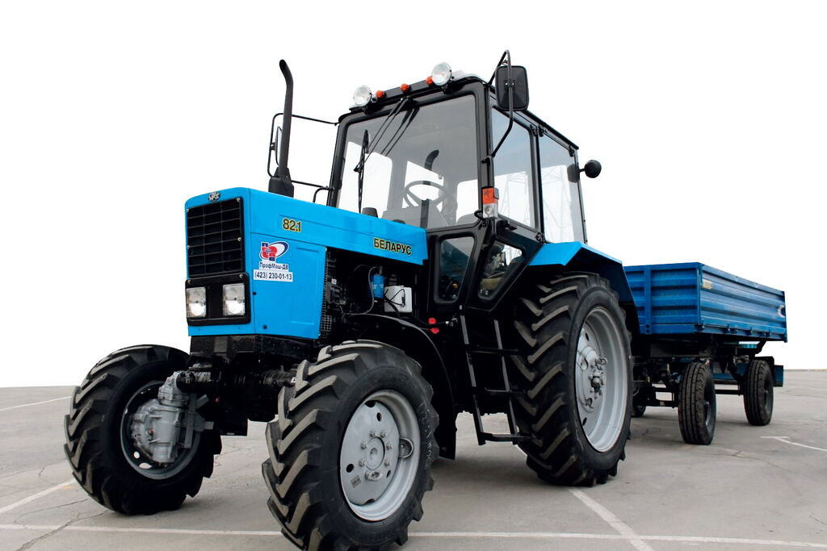

Верховажье 2023
ПОЛОЖЕНИЕ

1.Цели конкурса
Повышение престижа профессии. Проявление знаний теоретического и практического обучения. Определение уровня профессионального мастерства среди студентов по профессии «Тракторист-машинист с/х производства». Совершенствование навыков профессиональной деятельности.
2.Общие вопросы организации конкурса
2.1 Место проведения: гаражи, учебный полигон, лаборатории тракторов и сельскохозяйственных машин.
2.2 В конкурсе принимают участие студенты 2 и 3 курсов по профессии 35.01.13 Тракторист-машинист сельскохозяйственного производства.
2.3 Организация и проведение конкурса
- обеспечить участие в конкурсе студентов образовательной организации;
- разработать и утвердить условия конкурса;
- определить форму, место, дату проведения;
-разработать содержание теоретических и практических заданий, критерии оценки конкурсных работ.
2.4 Для оценки уровня профессиональных компетенций участников конкурса создается судейская команда, в состав которой входят: главный судья- заведующий филиалом; судьи - преподаватели и мастера п/о, главный инспектор Гостехнадзора.
Судьи оценивают уровень теоретической и практической подготовки участников конкурса (судьи контролируют правильность трудовых приемов, технологии производства работ, время выполнения задания, соблюдения норм и правил охраны труда);
- подводят итоги конкурсных испытаний, выявляют победителя и призеров.

3.Порядок проведения конкурса
3.1.В конкурсе принимают участие команды студентов 2 и 3 курса, состоящие из трех человек. Придумать название команд. Выбрать капитана.
3.2 Представление судейской команды
3.3 Ознакомление с этапами конкурса
Конкурс включает выполнение двух этапов, в которые входят теоретические и практические задания:
1 этап: Решение билетов ПДД и по безопасной эксплуатации самоходных машин категории «С» Гостехнадзора.
Каждый участник решает 1 билет по ПДД (в электронном виде) и 1 билет категории «С». За каждый правильный ответ получает 1 балл. Все баллы суммируются и заносятся в оценочный лист участника. Максимальное количество баллов 30.
2 этап: Вождение трактора Беларус 82.1. Каждому участнику команды , по очереди, необходимо выполнить 4 упражнения:
-Запуск двигателя, начало движения с места на подъем;
- Восьмерка;
- Змейка;
- Агрегатирование самоходной машины с прицепом..
Задания выполняется на время. Соблюдение техники безопасности. Оценивается согласно требований сдачи практического экзамена в «Гостехнадзоре». За каждую ошибку снимается 1 балл. Максимальное количество баллов 80.
3.4 Проведение инструктажа по технике безопасности.
4.Оформление результатов конкурса
4.1 На каждом этапе конкурса, судья выставляет баллы в оценочный лист.
4.2 Результатами является общее количество набранных баллов. Кто набрал больше количество баллов, становится победителем.
4.3 При подведении итогов результатов конкурса, если количество баллов одинаковое, то победа присуждается команде, которая затратила меньше времени на выполнение практического этапа конкурса.
4.4 Победителям конкурса вручаются грамоты и памятные подарки.
Выполнение заданий этапов

1 этап: Теоретический
- Решение билетов по безопасной эксплуатации самоходных машин категории «С»
Вариант 1
1.Допускается ли эксплуатация самоходной машины при подтекании топлива?
1. | Допускается.

2. | Не допускается.

3. | Допускается в зимний период.

4. | Допускается при незначительном подтекании.

2. Разрешается ли эксплуатация трактора, работающего с прицепом, если на нем отсутствует знак "Автопоезд"?
1. | Разрешается.

2. | Допускается в полевых условиях.

3. | На усмотрение оператора.

4. | Запрещается.

3.Можно ли эксплуатировать самоходную машину с превышением нормы дымности?
1. | Можно.

2. | Можно при выхлопе чёрного дыма.

3. | Нельзя.

4.Можно ли отсоединять и ремонтировать топливопроводы между топливным насосом высокого давления и форсунками на двигателях с топливной системой, использующей общую магистраль высокого давления?
1. | Можно.

2. | Можно, только в брезентовых рукавицах.

3. | Нельзя.

5.Какое отклонение от прямолинейности движения допускается при торможении самоходной машины?
1. | Не более 0,5 м.

2. | Не более 0,8 м.

3. | Не более 1,2 м.

4. | Отклонение может быть любым.

6.Что следует сделать водителю перед началом работы на самоходной машине с прицепом?
1. | Подать звуковой сигнал.

2. | Отпустить стояночный тормоз.

3. | Присоединить страховочную цепь (трос).

4. | Зафиксировать сцепное устройство, присоединить страховочную цепь (трос), включить ближний свет фар и знак "Автопоезд".

7.При отсутствии, каких средств не допускается эксплуатация самоходной машины?
1. | Медицинской аптечки (а).

2. | Знака аварийной остановки (б).

3. | Средств пожаротушения (в).

4. | Не допускается при отсутствии всех указанных средств.

8.У пострадавшего наблюдается травматический шок. Что следует предпринять для оказания первой медицинской помощи?
1. | Применить имеющиеся болеутоляющие средства, обеспечить полный покой.

2. | Обрызгать лицо пострадавшего холодной водой, дать понюхать нашатырный спирт.

3. | Уложить пострадавшего, на лоб и затылок наложить повязки.

9. Какой прибор обозначается этой иконкой?
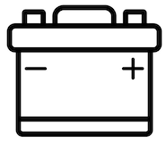
10. Что обозначает эта иконка?
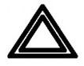
Вариант 2
1.Можно ли при буксировке на гибкой сцепке использовать эластичный материал?
1. | Можно.

2. | Можно на скорости до 15 км/ч.

3. | Запрещено, так как это может привести к травмам.

2.Эксплуатация самоходной машины, имеющей не предусмотренные конструкцией перемещения деталей и узлов:
1. | Допускается.

2. | Допускается до очередного ТО.

3. | На усмотрение водителя.

4. | Запрещена.

3.На одной оси установлены шины разного размера. Эксплуатация такой самоходной машины:
1. | Разрешена.

2. | Запрещена.

3. | Допустима до ближайшего ТО.

4.При каком уровне внешнего шума самоходной машины запрещается её эксплуатация?
1. | Более 65 дБА на расстоянии 7 м.

2. | Более 85 дБА на расстоянии 7 м.

3. | Более 55 дБА на расстоянии 7 м.

4. | Более 90 дБА на расстоянии 7 м.

5.Допускается ли при подъезде самоходной машины к прицепу или рабочей машине нахождение людей между ними?
1. | Допускается только сцепщик.

2. | Допускается только механик.

3. | Допускается только руководитель хозяйства (организации).

4. | Никто не допускается.

6.Не работают в установленном режиме стеклоочистители. В этом случае эксплуатация самоходной машины:
1. | Разрешена.

2. | Допускается в сухую погоду.

3. | На усмотрение водителя.

4. | Запрещена.

7.Допускается ли к эксплуатации самоходная машина без регистрационного знака?
1. | Допускается на внутрихозяйственных работах.

2. | Не допускается.

3. | Допускается без выезда на дороги общего пользования.

8.Быстрое обеспечение неподвижности костей в области перелома (иммобилизация) позволяет:
1. | Уменьшить боль.

2. | Предупредить осложнение и шок.

3. | Достигнуть всего перечисленного.

9. Какой прибор обозначается этой иконкой?
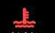
10. Что обозначает эта иконка?
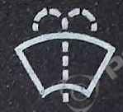

Вариант 3
1.Эксплуатация самоходной машины, имеющей не предусмотренные конструкцией перемещения деталей и узлов:
1. | Допускается.

2. | Допускается до очередного ТО.

3. | Допускается с разрешения руководителя.

4. | Запрещается.

2.Допускается ли при работе самоходной машины присутствие пассажира в кабине, не оборудованной заводом изготовителем дополнительным сиденьем?
1. | Допускается.

2. | Допускается с разрешения руководителя предприятия (хозяйства, организации).

3. | Допускается, но не более одного пассажира.

4. | Запрещается.

3.Можно ли входить в движущуюся самоходную машину или выходить из неё?
1. | Можно.

2. | Можно, если скорость машины не превышает 2 км/ч.

3. | Запрещено.

4.При какой остаточной высоте почвозацепов (рисунка протектора) шин ведущих колёс самоходной машины запрещена её эксплуатация?
1. | Менее 2 мм.

2. | Менее 5 мм.

3. | Менее 7 мм.

4. | Менее 10 мм.

5.В каком случае самоходная машина не допускается к эксплуатации?
1. | Разбито ветровое (переднее) стекло кабины (а).

2. | Разбито заднее стекло кабины (б).

3. | Установлены тонированные стёкла с допустимым светопропусканием.

4. | Не допускается во всех случаях.

5. | Не допускается в случаях, указанных в пунктах 1 и 2.

6.Можно ли отсоединять гидравлический шланг или рассоединять трубопровод гидравлической системы самоходной машины при работающем двигателе?
1. | Можно, если рычаги гидрораспределителя установлены в нейтральное положение.

2. | Можно при малых оборотах двигателя.

3. | Нельзя.

4. | Можно только в брезентовых рукавицах.

7.Каким требованиям должен удовлетворять транспортный агрегат?
1. | Электрооборудование прицепа должно быть подключено к системе электрооборудования самоходной машины.

2. | Тормозная и гидравлическая системы прицепа должны быть подключены к приводу управления самоходной машины.

3. | Прицеп с самоходной машиной, помимо тягово-сцепного устройства, должен быть соединён страховочной цепью (тросами.)

4. | На самоходной машине установлен знак "Автопоезд".

5. | Всем перечисленным требованиям.

8.Последовательность действий при химическом ожоге:
1. | Снять одежду, пропитанную химическим веществом, промыть повреждённый участок кожи обильной струёй воды, наложить повязку.

2. | Промыть струёй воды повреждённый участок кожи, снять одежду, наложить повязку на место ожога.

3. | Наложить повязку на место ожога, снять одежду, промыть повреждённый участок кожи струёй воды

9. Какой прибор обозначается этой иконкой?
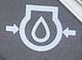

10. Что обозначает эта иконка?
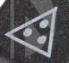

Таблица правильных ответов
Вариант 1
1 | 2 | 3 | 4 | 5 | 6 | 7 | 8
2 | 4 | 3 | 3 | 1 | 4 | 4 | 1
9 | Амперметр (Указатель силы тока)
10 | Аварийная сигнализация

Вариант 2
1 | 2 | 3 | 4 | 5 | 6 | 7 | 8
3 | 4 | 2 | 2 | 4 | 4 | 2 | 3
9 | Термометр (Указатель температуры)
10 | Стеклоомыватель

Вариант 3
1 | 2 | 3 | 4 | 5 | 6 | 7 | 8
4 | 4 | 3 | 2 | 5 | 3 | 5 | 1
9 | Манометр (Указатель давления масла)
10 | Знак автопоезда

- Решение билета по ПДД
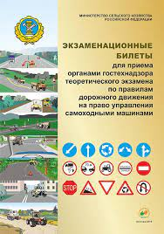

2 этап: Практическое вождение трактора:

Упражнение 1 Запуск двигателя, начало движения с места на подъем;
Упражнение 2 Движение по траектории «Восьмёрка»;
Упражнение 3 Движение по траектории «Змейка»
Упражнение 4 Агрегатирование самоходной машины с прицепом.

Упражнение №1. Запуск двигателя, начало движения с места на подъем.

При выполнении маневра конкурсант должен осуществить следующие действия:
- запуск двигателя с 1 раза;
- включение левого указателя поворота, затем начало движения;
- выключение левого указателя поворота после начала движения:
- движение по наклонному участку;
- останавливает самоходную машину перед первой линией «СТОП», не пересекая проекцией переднего габарита, таким образом, чтобы все колеса находились на участке подъема;
- зафиксировать самоходную машину в неподвижном состоянии стояночным тормозом, включить нейтральную передачу, убрать ноги с педалей, начать движение после команды экзаменатора;
- продолжить движение в прямом направлении, не допуская отката транспортного средства назад.
Величина отката фиксируется экзаменатором путем выставления контрольной стойки высотой не менее 1 м на расстоянии 0,3 м от проекции заднего габарита после остановки транспортного средства перед линией СТОП.
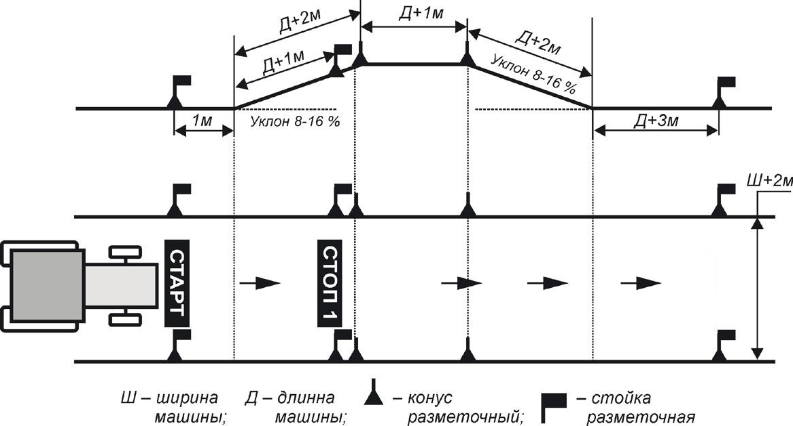
Упражнение №2 Движение по траектории «Восьмёрка»

При выполнении маневра конкурсант должен осуществить следующие действия:
- въехать в пределы упражнения в обозначенной зоне;
- осуществить движение по заданной траектории;
- выехать за пределы упражнения в обозначенной зоне.

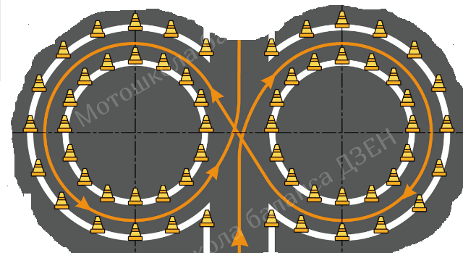

Упражнение №3 Движение по траектории «Змейка»

При выполнении маневра конкурсант должен осуществить следующие действия:
- Осуществить движение по заданной траектории;
- произвести остановку перед линией стоп на расстоянии не более 1 метра.

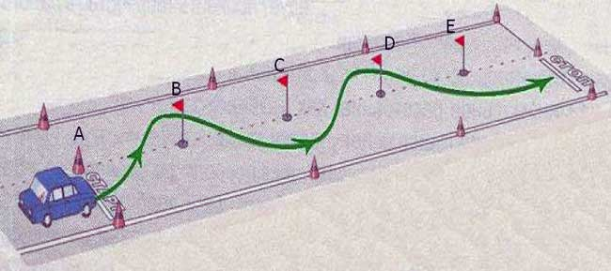

Упражнение №4 Агрегатирование самоходной машины с прицепом

При выполнении маневра конкурсант должен осуществить следующие действия:
- при движении задним ходом подать звуковой сигнал;
- подъезжая задним ходом к прицепу, маневрировать самоходной машиной для точного совмещения гидрофицированного прицепного крюка (буксирного устройства) с прицепным устройством прицепа, при этом осуществить подъезд не более 3-х раз;
- зафиксировать самоходную машину ручным тормозом, включить нейтральную передачу;
- произвести соединение самоходной машины с прицепом (вставить шкворень, установить страховочное приспособление);
- произвести подключение пневматической, гидравлической и электрической системы трактора к соответствующим устройствам прицепа;
- проверить в действии работу пневматического привода рабочей тормозной системы и сигнальные системы прицепа;
- выехать с обозначенной площадки не пересекая пределов площадки габаритами самоходной машины и прицепа;
- не допустить остановку двигателя.

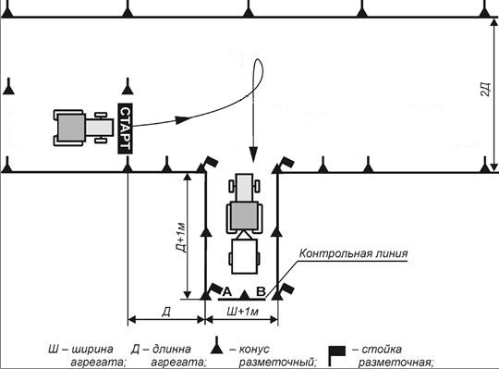

Оценка результатов конкурса

Оценочный лист участника

Ф.И.О. участника_________________________________________

1.Теоретический этап

№п/п | Задание | Количество баллов | Подпись судьи | Время
1 | Решение ПДД
2 | Решение  категории «С»
 | Итого:

2. Практический этап. № Заезда____

№п/п | Критерии оценки | Кол-во баллов
1 | Запуск двигателя с первого раза
2 | Не подал звукового сигнала
3 | Включение указателя поворота
4 | Остановка перед линией стоп и старт более 1 метра
5 | Пересек линию стоп и старт
6 | Допустил откат более 03.м
7 | Не зафиксировал трактор стояночным тормозом
8 | Не включил нейтральную передачу
9 | Допустил остановку двигателя
10 | Произвел резкое торможение
11 | Включение задней передачи более 1 раза(каждое включение)
12 | Сбил элемент разметочного оборудования
13 | Выехал за границу упражнения
14 | Не зашплинтовал шкворень
15 | Не зафиксировал страховочную цепь
16 | Не соединил электросистему
17 | Не соединил гидросистему
18 | Не проверил электросистему
19 | Не правильно вышел из трактора
20 | Не заглушил двигатель
21 | Нарушение ТБ
 | Итого:
 | Время:
 | Подпись судьи:

Подведение итогов
конкурса профессионального мастерства
среди студентов колледжа
по профессии «Тракторист-машинист с/х производства»

№  п/п | команда | I этап  (баллы/время) | II этап  (баллы/время) | Сумма  баллов | Место
1
2
3

